Приложение № 3
Утверждено
постановлением администрации
городского округа
город Стерлитамак
Республики Башкортостан
«_____»______________2022

ТИПОВЫЕ АРХИТЕКТУРНЫЕ РЕШЕНИЯ ТОРГОВЫХ МЕСТ
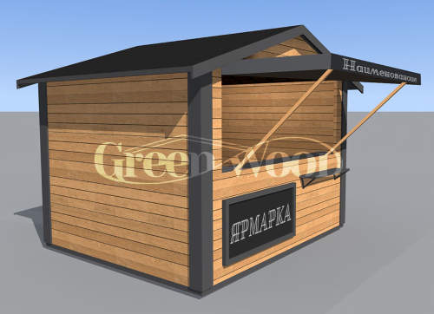
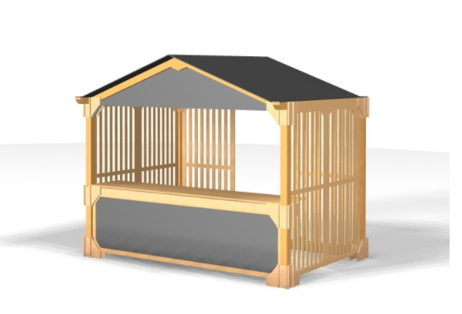
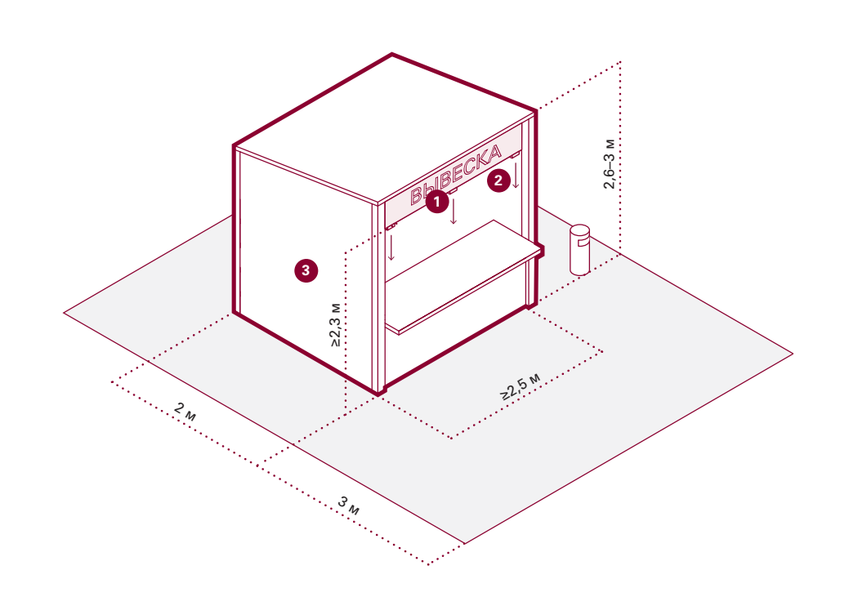
НА ЯРМАРОЧНЫХ ПЛОЩАДКАХ ГОРОДСКОГО ОКРУГА ГОРОД СТЕРЛИТАМАК РЕСПУБЛИКИ БАШКОРТОСТАН

